LabMedSys

Módulo Controle da Qualidade
Solicitação de Análise: Fluxos
Versão 1.0

Histórico de Revisão e Envolvidos

Nome | Função | Contato
Rogério
Lúcia
Balocco
Cláudio

Data | Versão | Descrição | Autor
30/10/2026 | 1.0 | Rascunho: legado, a partir do código | André Nardacci

- ACRÔNIMOS E ABREVIAÇÕES

Sigla | Termo Original | Tradução / Significado
ANVISA | Agência Nacional de Vigilância Sanitária | Agência reguladora sanitária brasileira
BPF | Boas Práticas de Fabricação | Conjunto de requisitos para garantir qualidade e segurança dos medicamentos
GMP | Good Manufacturing Practices | Boas Práticas de Fabricação
SGQ | Sistema de Gestão da Qualidade | Sistema de gestão da qualidade farmacêutica
CAPA | Corrective and Preventive Action | Ação Corretiva e Preventiva
RNC | Relatório de Não Conformidade | Registro formal de desvios ou não conformidades
POP | Procedimento Operacional Padrão | Documento que descreve a execução padronizada de atividades
RDC | Resolução da Diretoria Colegiada | Norma regulatória emitida pela ANVISA
PIC/S | Pharmaceutical Inspection Co-operation Scheme | Esquema de Cooperação em Inspeção Farmacêutica
CSV | Computerized System Validation | Validação de Sistemas Computadorizados
URS | User Requirements Specification | Especificação de Requisitos do Usuário
ERU | Especificação de Requisitos do Usuário | Documento contendo os requisitos do negócio e dos usuários
FS | Functional Specification | Especificação Funcional
IQ | Installation Qualification | Qualificação de Instalação
OQ | Operational Qualification | Qualificação Operacional
PQ | Performance Qualification | Qualificação de Desempenho
QI | Qualificação de Instalação | Evidência de que a instalação foi executada conforme especificação
QO | Qualificação de Operação | Evidência de que o sistema opera conforme especificado
QD | Qualificação de Desempenho | Evidência de que o sistema mantém desempenho consistente
PMV | Plano Mestre de Validação | Documento que define a estratégia global de validação
SNCM | Sistema Nacional de Controle de Medicamentos | Sistema brasileiro de rastreabilidade de medicamentos
IUM | Identificador Único de Medicamento | Código único utilizado na serialização de medicamentos
XML | Extensible Markup Language | Linguagem de marcação extensível para troca de dados
FDA | Food and Drug Administration | Agência reguladora de alimentos e medicamentos dos Estados Unidos
OMS | Organização Mundial da Saúde | Organização Mundial da Saúde
WHO | World Health Organization | Organização Mundial da Saúde
ALCOA+ | Attributable, Legible, Contemporaneous, Original, Accurate (+ Complete, Consistent, Enduring, Available) | Princípios de Integridade de Dados
GxP | Good Practices | Conjunto de Boas Práticas aplicáveis ao ambiente regulado
ICH | International Council for Harmonisation | Conselho Internacional para Harmonização de Requisitos Técnicos
QMS | Quality Management System | Sistema de Gestão da Qualidade
QA | Quality Assurance | Garantia da Qualidade
QC | Quality Control | Controle da Qualidade
SLA | Service Level Agreement | Acordo de Nível de Serviço
Audit Trail | Audit Trail | Trilha de Auditoria
GAMP | Good Automated Manufacturing Practice | Guia internacional de validação de sistemas computadorizados (categorias de software)
RN | Regra de Negócio | Regra que o sistema deve cumprir, identificada como RN-PRI-nnn
RF / RNF | Requisito Funcional / Não Funcional | O que a nova versão deve fazer / como deve fazer (segurança, auditoria, desempenho)
CT | Caso de Teste | Teste com passos e resultado esperado, identificado como CT-PRI-nnn
DV | Desvio | Diferença entre o resultado esperado e o obtido nos testes, identificado como DV-PRI-nnn
SEG | Achado de Segurança | Fragilidade de segurança encontrada no código, identificada como SEG-PRI-nn
SSO | Single Sign-On | Login único: um acesso vale para todos os módulos
DBA | Database Administrator | Administrador do banco de dados
LGPD | Lei Geral de Proteção de Dados | Lei nº 13.709/2018, sobre dados pessoais

- FLUXO DA TELA

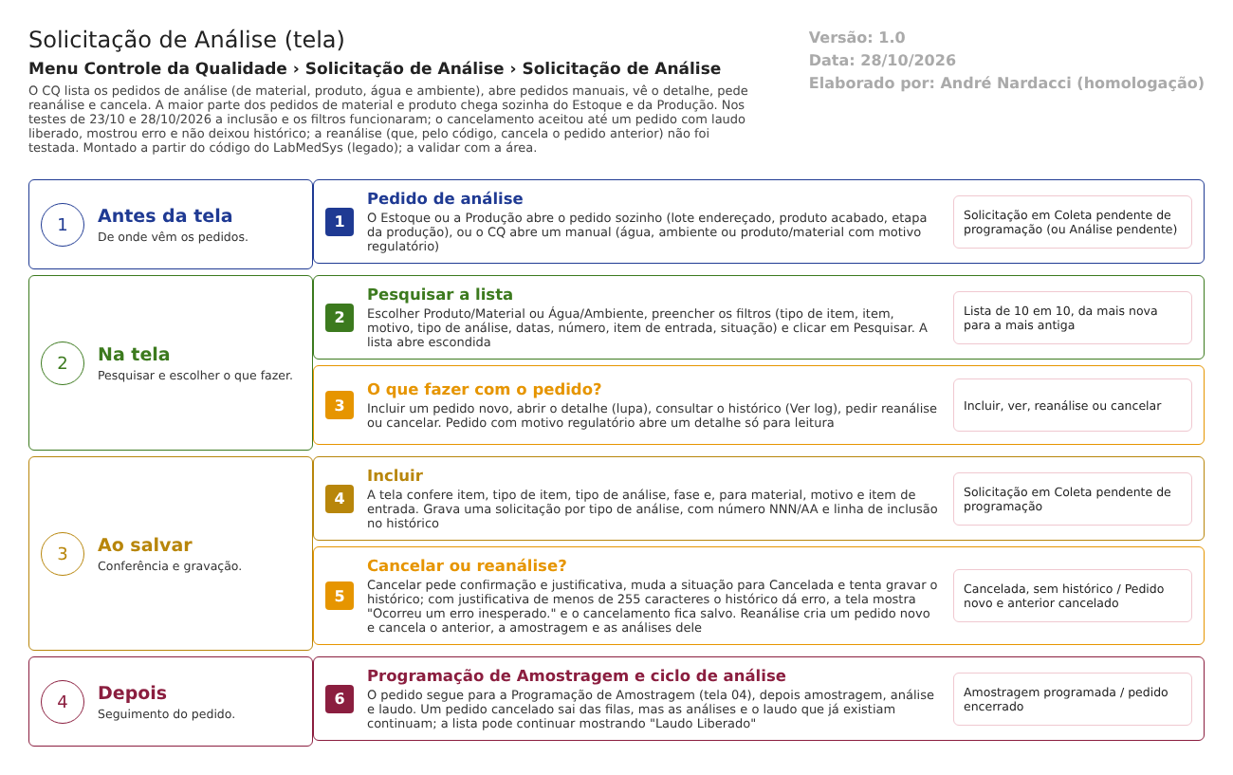
Figura 1 – Fluxograma da tela
Fluxograma no arquivo 01-solicitacao-de-analise.fluxo.json, em 4 fases. Etapas, na mesma ordem do arquivo:
- Etapa 1. Pedido de análise: o Estoque ou a Produção abre a solicitação sozinho, ou o CQ abre uma manual (Antes da tela).
- Etapa 2. Pesquisar a lista: tipo (produto/material ou água/ambiente), filtros e Pesquisar (Na tela).
- Etapa 3. O que fazer com o pedido? (decisão): incluir, ver o detalhe, pedir reanálise ou cancelar (Na tela).
- Etapa 4. Incluir: conferência na tela e gravação de uma solicitação por tipo de análise (Ao salvar).
- Etapa 5. Cancelar ou pedir reanálise (decisão): o cancelamento deixa a solicitação cancelada, com ou sem erro e sem histórico; a reanálise cancela a anterior (Ao salvar).
- Etapa 6. Seguimento: Programação de Amostragem (tela 04) ou o ciclo de análise e laudo (Depois).
Saídas alternativas: Ver log; Voltar.
- SITUAÇÕES E HISTÓRICO

Situações
A solicitação tem nove situações cadastradas (DB/dml.sql:73-98; Dom/SolicitacaoAnalise/SituacaoSolicitacaoAnaliseEnum.cs:5-13). Nesta tela:
- Coleta pendente de programação (700): onde toda solicitação manual nasce (SolicitacaoAnaliseController.cs:605).
- Cancelada (500): destino do cancelamento (CancelarSolicitacaoAnaliseService.cs:16).
- Em coleta (200) ou Em análise (600): destino da solicitação nova criada pela reanálise, conforme a fase escolhida (SolicitacaoAnaliseService.cs:328-335).
- Laudo liberado (900): nunca é gravada por esta tela; é mostrada na coluna Situação quando há análise com laudo (SolicitacaoAnaliseService.cs:479-480).
- Pendente, Análise parcial e Concluída: existem no cadastro, mas nenhuma ação do fluxo as atribui; o filtro de Situação as oferece e sempre devolve vazio (fluxo solicitacao-analise-laudo.md, ponto 7).
O que grava no histórico
- Inclusão: uma linha por solicitação, com usuário e data (SolicitacaoAnaliseController.cs:691; Lib/.../LogAlteracaoService.cs:30-34). Campos acompanhados no histórico: nº da solicitação, nome do responsável, observação, situação, item de análise e lote (HSolutions.CQ.Auditoria/Configurations/SolicitacaoAnaliseConfiguration.cs:8-14).
- As tabelas do histórico não estão no projeto de banco do CQ (RN-CQ-002); o histórico funciona no ambiente de teste (CT-CQ-015, 23/10/2026).
O que não grava
- O cancelamento (erro em Substring(0,255); DV-CQ-007) e, portanto, a justificativa (CT-CQ-017-log, 23/10/2026).
- A reanálise, que cancela a solicitação anterior sem registrar (código; não testado).
- Quem consultou o detalhe ou o histórico.
- DADOS

Tabelas do banco
Tabela | Colunas principais | Chaves e ligações | Fonte
TBL_SOLICITACAO_ANALISE | situação, tipo de análise, item, nome do item, datas de início e fim, responsável, etapa e subetapa, ambiente, lote interno e do fabricante, validade, entrada, quantidade, unidade, volumes, fabricante, fornecedor, fases de coleta e análise, observação, urgente, lixeira, número, teor, motivo, referência, retenção, estabilidade | Liga ao item de análise, à situação, ao tipo de análise e a ela mesma (origem da reanálise). Sem trava de número repetido | DB/Tables/TBL_SOLICITACAO_ANALISE.sql:1-55
TBL_ITEM_ANALISE | código externo, nome, descrição, tipo do item | Criada na primeira solicitação de cada item (código de origem e nome; sem cadastro próprio) | DB/Tables/TBL_ITEM_ANALISE.sql:1-9; SolicitacaoAnaliseController.cs:631-650
TBL_SITUACAO_SOLICITACAO_ANALISE | nove situações | Fixa | DB/dml.sql:73-98
TBL_AGRUPAMENTO_SOLICITACAO_ANALISE | solicitação físico-química, solicitação microbiológica, agrupamento de origem | Une as duas solicitações de um mesmo pedido do Estoque; a reanálise atualiza o agrupamento | DB/Tables/TBL_AGRUPAMENTO_SOLICITACAO_ANALISE.sql:1-8; SolicitacaoAnaliseService.cs:392-405
TBL_MOTIVOS | descrição, almoxarifado regulatório | Define a origem do lote na inclusão de produto/material | DB/Tables/TBL_MOTIVOS.sql
TBL_UNIDADE_MEDIDA (no código, _CQ) | sigla, descrição | Criada sozinha, sem histórico, se a unidade do lote não existir no CQ | SolicitacaoAnaliseController.cs:652-677; RN-CQ-009
Histórico (TBL_LOG_ALTERACAO_2 e _ITEM_2) | objeto, usuário, justificativa, campo, valor antigo e novo | Fora do projeto de banco do CQ | RN-CQ-002

Leituras e gravações em outros módulos
Módulo | O que é lido ou gravado | Meio | Fonte
Estoque | Lê itens, lotes e saldos por almoxarifado regulatório; recebe o aviso de reanálise quando a inclusão é de produto/material sem motivo | Serviço de integração | SolicitacaoAnaliseController.cs:330-366, 539-572 e 693-699; SolicitacaoEstoque.cs:42-72
Estoque e Produção | Gravam solicitações aqui sem passar pela tela | API do CQ | UI/Api/SolicitacaoAnaliseController.cs:32-34
Principal | Lê usuários, pontos de água e ambientes | Serviço de integração | SolicitacaoAnaliseController.cs:473-480, 704-706
Produção | Nada além da chegada automática | — | Sem outra chamada no código desta tela

